子計畫二：南投縣103年度國民中小學環境教育24小時認證課程研習成果
計畫名稱 | 國民中小學環境教育24小時認證課程研習 | 辦理時間 | 103.08.20.-103.08.22.
對象 | 南投縣旭光高中及各國民中小學教師 | 配合之縣內環境資源名稱 | 環境教育課程
參加人數 | 80人 | 出席人數比例 | 99%
結合課程領域名稱 | 環境教育課程領域 | 相關附件 | ■計畫  ■課程資料  ■活動相關照片(至少4張)  ■回饋分析或成效評估

附件一 實施計畫
- 依據：
  - 南投縣103年度環境教育輔導小組工作重點。
  - 南投縣環境教育中程（102-105年）實施計畫。
- 目標：
  - 因應環教法的頒布與施行，辦理環境教育認證研習課程，讓教師更瞭解環境教育內涵。
  - 引導學校發揮地方及學校環境教育特色來推動環境教育以符合環境教育法之精神。
  - 培養高級中等以下學校負責推動環境教育教師，具備各校推動學校環境教育及社區環境教育之基本能力。
  - 藉由研習活動，推展教師參與環境教育認證活動，形塑環境教育推展風氣。
- 主辦單位：南投縣政府教育處、南投縣環境教育輔導小組
- 承辦單位：漳興國小
- 辦理時間：103年8月20-22日
- 參與對象：尚未取得環境教育24小時認證人員之學校務必指派人員參加，其餘學校自由參加，預計70人參加
- 實施地點：漳興國小
- 實施內容：
  - 課程表
 | 8/20 | 8/21 | 8/22 | 備註
08：00  ｜  08：30 | 學員報到 | 學員報到 | 學員報到 | ＊上課教室或課程內容如有臨時狀況，主辦單位可彈性調整。  ＊講師依相關研究專長聘請，主辦單位可彈性調整。
08：30  ｜  10：30 | 環境教育法規 | 環境教育課程設計 | 環境變遷與防災
10：30  ｜  12：30 | 環境教育 | 環境概論 | 生態保育
12：30  ｜  13：00 | 午餐 | 午餐 | 午餐
13：00  ｜  15：00 | 環境倫理 | 環境教育計畫  撰寫與執行 | 節能減碳與  能源管理
15：00  ｜  17：00 | 環境教育教材教法 | 環境教育計畫  撰寫與執行 | 環境教育體驗
 |  | 環境教育體驗

  - 注意事項：參加人員請至全國教師在職進修網報名；非教師人員請與承辦學校聯繫報名。
- 獎勵與考核：承辦學校於活動結束二週內，檢送領據、經費結報表、成果 (含滿意度調查及回饋分析) 及承辦人員敘獎名單，逕送本府教育處體健科彙辦。
- 預期效益：全縣國中小學、旭光高中每校至少有1人通過環境教育專業人員認證。
- 其他：
  - 參加研習之人員給予公假登記。
  - 工作人員給予公差登記。
  - 全程參與研習人員於研習結束後核發24小時教師研習時數及環境教育人員認證24小時研習證明，未全程參與者依實核予時數，並於研習證明文件中註明缺課別。
  - 本計畫經奉教育部及本府核定後施行，修正時亦同。
環境教育人員（經歷）認證24小時研習課程內容綱要
課程  類別 | 課程  名稱 | 時數 | 教學目標 | 內容大綱
必選  課程 | 環境教育法規 | 2 | - 認識環境教育法的起源和立法精神。  - 瞭解環境教育法規的特性和內涵。  - 認識環境教育相關法規的規範。 | 讓南投縣學校第一線教育同仁更了解及認識我國環境教育相關法規，其明定了環境教育的定義、推動目的和辦理事項等，使環境教育政策、辦理事項和經費籌措使用有所依據，並規範專責單位和人員，以及獎勵與罰則。
 | 環境  教育 | 2 | - 認識環境教育起源與理念。  - 瞭解環境教育原理、目標與內涵。  - 認識環境教育國際重要發展趨勢。  - 認識我國環境教育現況。 | 透過介紹環境教育的起源與發展演進，探討環境教育的基本理論、發展目標及實施方法，以進一步瞭解環境教育認知、情意及技能的內涵，並藉由國際間及我國環境教育之推動現況進行實例應證與回饋改善。
 | 環境  倫理 | 2 | - 認識環境倫理的基本概念與學說。  - 瞭解社會環境價值觀的演變以及價值澄清方法。  - 瞭解環境倫理與環境友善行為之關聯，進而於日常生活中實踐。  - 從環境倫理的角度思辨社會成長與永續的衝突與決策。 | 探討人與環境相互依存的關係，瞭解環境倫理思想的演變，強調人對環境的責任與義務。透過論辯不同的環境價值觀，以及日常生活中的環境議題，瞭解具環境倫理內涵的在地性和全球性思想與行為，並應用於各類環境教育教學中。
 | 環境教育教材教法 | 2 | - 認識學童在環境學習上的階段發展，以確認教學目標和策略。  - 瞭解環境教育教學法，並熟悉教學法之實施原則、步驟及技巧。  - 瞭解戶外環境體驗與教學的教材資源、規劃設計及教學場域的選擇。 | 推動環境教育是有方法、有原則的，需有清楚的教學目標與合適的教學法與教材。瞭解不同年齡的教學策略及準則，選擇合適的教材和運用多元的教學方法，才能使學習者主動建構環境經驗、提升環境素養，產生自發性的教育行動。
 | 環境教育課程設計 | 2 | - 認識環境教育課程規劃的理論基礎。  - 瞭解學校環境教育計畫的實務準則。  - 瞭解環境教育課程設計、執行、實施及評量之概念與方法。 | 環境教育的教學目標不僅在於知識的傳達，更是強調以解決問題的行動技能為依歸。故透過環境教育課程規劃理論之建構，運用環境教育教學案例的示範、實作、討論與修正，以提升環境教育課程規劃與設計，以及教學前、中、後過程評量的能力。
 | 環境  概論 | 2 | - 認識自然資產與永續社會的議題。  - 透過環境問題檢討與分析、認識國家環保政策與環境指標。  - 瞭解環境風險評估與環境品質管理。 | 探討環境之意義及環境問題發生原因，藉由討論學校環境管理、永續發展，認識環境指標與環境政策，進而達成環境行為的塑造。
學校環境教育實務 | 環境教育計畫  撰寫與執行 | 3 | - 認識環境教育計畫的元素、結構、特性和意義，瞭解計畫撰寫的基本原則。  - 透過實際案例分享，探討可發展的需求面向，並適切融入環境教育的操作原理與方法。  - 藉由資源盤點的概念，瞭解計畫撰寫與執行之間的優勢與阻礙。 | 探討學校內可發展的環境教育需求，藉由實際案例的分享，從中瞭解可學習的面向。透過理解現有環境資源的特色、組織管理、經費來源及環境政策等課題，研擬出符合學校本位課程、環境教育目標且具體可行的環境教育計畫。
 | 環境教育體驗 | 3 | - 認識多元的團隊互動和引導方式，將創意體驗教學融入環境教育中。  - 瞭解活動安全與團隊管理之技巧與方法。  - 從案例分享或個人實際經驗中，瞭解體驗教學規劃與實施之歷程、成效與挑戰。 | 藉由策略聯盟，邀集外部伙伴團隊導入多元教學方案，或者實際參訪公（私）部門環境學習中心、環境教育績優學校、綠色學校等，瞭解體驗教學融入環境教育的實施效果，從中吸取學校環境教育可供借鏡與參考之面向。透過實際參訪與體驗，瞭解在實務操作上可能面臨的困難，提供未來規劃執行的參考與省思。
環境變遷與永續發展 | 環境變遷與防災 | 2 | 1. 瞭解環境變遷議題與成因，思考人類在其中扮演的角色。  2. 瞭解災害概念，並培養對災害的警覺意識。  3. 形塑學生對環境變遷之素養。 | 探討全球共通的環境變遷議題及因素，透過國內相關環境變遷知識策略，建立校園防災應變措施，並形塑學生對環境變遷之素養。
 | 生態  保育 | 2 | 1. 認識生態系統的組成、互動、功能，並省思人類在生態系中扮演的角色。  2. 瞭解國內外生態保育的演變、現況與作法。  3. 認識校園生物多樣性，以及觀察物種棲息環境的變化。  4. 將校園生物多樣性調查融入環境教育中，營造教室外學習場域。 | 建立生物多樣性及棲地之概念，再以生態原則進行維護或營造工作。並且藉由永續校園的施行，鼓勵學校師生動手做共同維護校園生態環境，提供各種生物棲息，同時藉以發展學校生態化課程與教材，融入環境教育教學中，營造符合鄉土生態的學習場所。
 | 節能減碳與能源管理 | 2 | 1. 認識再生與非再生能源的種類，以及各種不同能源的產生與特性。  2. 瞭解校園中如何進行能源使用之正確知識，以及碳排放的盤點與管理。  3. 確立學校能資源節約效標，並落實生活節能減碳教育。 | 瞭解過去、現在與未來人類發展的歷程，對於能源的依賴和使用趨勢，並認識能源種類以及目前面臨能源短缺的現況。建立全縣性學校環境教育資訊化平台，提供學校資源整合利用及交流，深化節能減碳的觀念。
十二、經費表：經費來源：申請環保署環教基金補助

附件二 課程資料（如附件）
附件三 活動相關照片
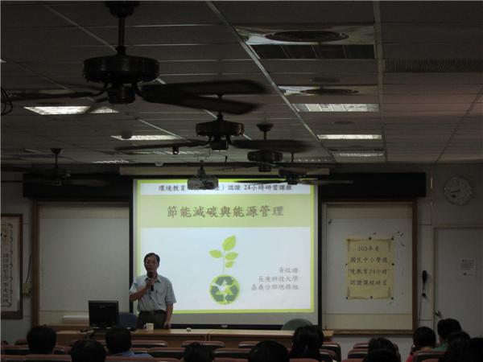 | 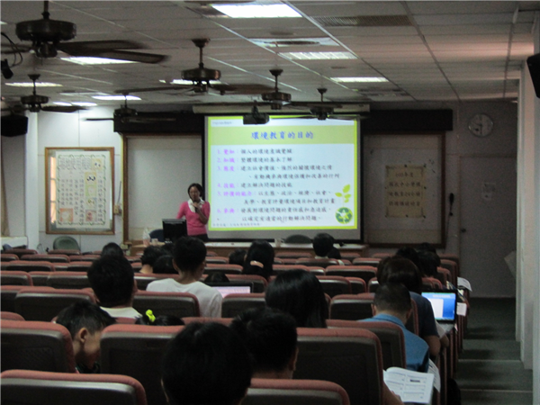
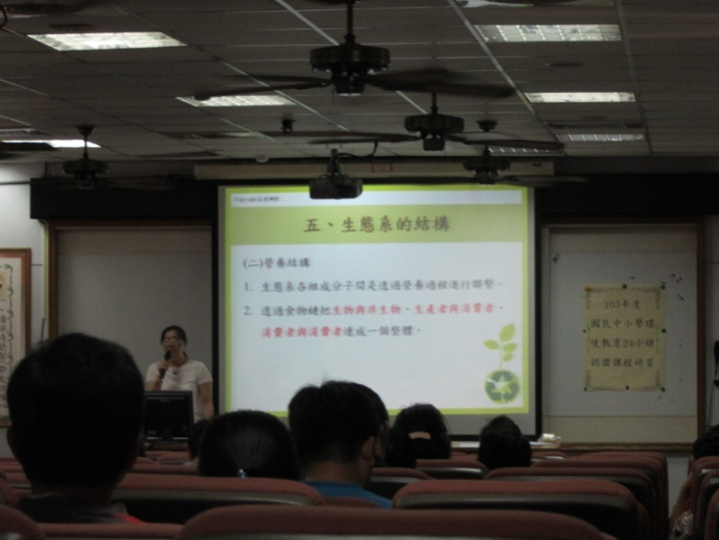 | 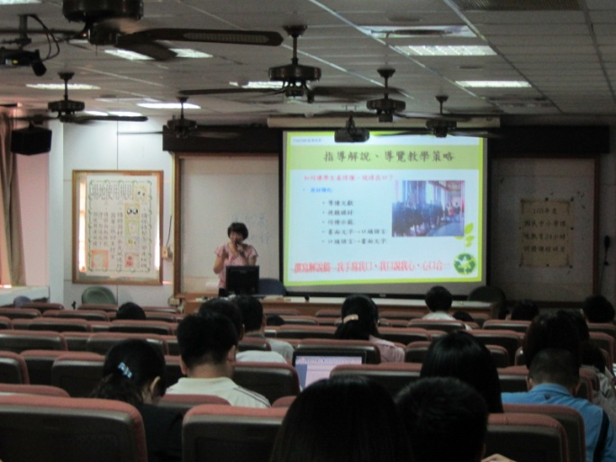

附件四 回饋分析或成效評估
103年度環境教育24小時認證課程研習回饋意見調查分析或成效評估分析
項目 | 題目(以下為範例，可視需求自行增減) | 成員滿意度(百分比)
 |  | 非常滿意 | 滿意 | 普通 | 不滿意 | 非常不滿意
課程分享 | 節能減碳與能源管理 | 5 | 93 | 2
 | 環境法規 | 3 | 92 | 5
課程分享 | 環境教育課程計畫 | 3 | 96 | 1
 | 環境概論 | 8 | 90 | 2
課程分享 | 環境教育 | 6 | 92 | 2
 | 環境倫理 | 3 | 92 | 5
課程分享 | 環境變遷與防災 | 4 | 91 | 5
課程分享 | 生態保育 | 7 | 90 | 3
課程分享 | 環境教育計畫撰寫與執行 | 7 | 91 | 2
課程分享 | 環境教育教材教法 | 6 | 92 | 2
實作課程 | 環境教育體驗(10-1) | 8 | 91 | 1
實作課程 | 環境教育體驗(10-2) | 10 | 89 | 1
辦理單位之表現 | 講義製作 | 10 | 90 | 0
 | 課程安排 | 5 | 95 | 5
辦理單位之表現 | 場地安排 | 8 | 92 | 0
辦理單位之表現 | 服務態度 | 10 | 90 | 0
建議事項 | 無
檢討及後續改善 | 1. 麻煩請研習結束的老師盡快申請24小時認證  2. 注意申請表格可至南投縣環境教育網下載

